Ensino Fundamental I (Primeiro Ciclo)

The Butterfly Life Cycle - The Very Hungry Caterpillar, Eric Carle

Disciplina (s) / Área (s) do Conhecimento:
Língua Inglesa. Ciências.

Competência (s) / Objetivo (s) de Aprendizagem:

Assimilação sonora da língua (listening);

Compreender o ciclo da vida de uma borboleta;

Estimular a criatividade e o trabalho artístico manual.

Conteúdos:

Storytelling;

Ciclo da borboleta;

Vocabulário

Produção artística.

Palavras-Chave:

Inglês. Ciências. Borboleta. Eric Carle.

Série/Ano:

- 1º e 2º anos do Ensino Fundamental.

Previsão para aplicação:
3 aulas (50 minutos/aula)

Para organizar o seu trabalho e saber mais:

- Vídeo em comemoração aos 50 anos do livro The Very Hungry Caterpillar, escrito por Eric Carle: https://www.youtube.com/watch?v=QaaC4-4X4ak . Acesso em: 26 de julho de 2019.

- Para saber um pouco mais sobre a vida e obra do autor, acesse: http://www.eric-carle.com/home.html . Acesso em: 26 de julho de 2019.

- Animação do livro The Very Hungry Caterpillar: https://www.youtube.com/watch?v=75NQK-Sm1YY . Acesso em: 26 de julho de 2019.

- Storytelling – para se inspirar: https://www.youtube.com/watch?v=kEAtSZ4IVyg . Acesso em: 26 de julho de 2019.

- Storytelling – em português: https://www.youtube.com/watch?v=bp1nYMc1dE0 . Acesso em: 26 de julho de 2019.

Proposta de Trabalho:

1ª Etapa: Início de Conversa

O aclamado livro The Very Hungry Caterpillar, – do escritor norte americano Eric Carle, foi escrito em 1969, vencedor de inúmeros prêmios e traduzido em mais de 60 línguas – incluindo a língua portuguesa, é considerado um grande clássico da literatura infantil. O objetivo desse plano de aula é apresentar aos estudantes a história da lagarta comilona, assim como levá-los ao entendimento do ciclo de vida de uma borboleta. Além, é claro, da compreensão do conteúdo em língua inglesa – através da contação de histórias e trabalhos manuais.

2ª Etapa: Proposta de atividade

Caso o livro The Very Hungry Caterpillar não esteja disponível na biblioteca onde leciona, o(a) professor(a) poderá retirar na biblioteca pública mais próxima. É possível utilizar a versão traduzida em língua portuguesa (Uma lagarta muito comilona), entretanto, para essa proposta, o(a) professor(a) fará uma tradução simultânea durante a storytelling. Em último caso, com a impossibilidade da aquisição do livro, em inglês ou português, o(a) professor(a) contará com a imaginação e alguns elementos de fácil acesso ao contar a história aos alunos (para buscar inspiração, assista aos vídeos sugeridos na seção “Para organizar o seu trabalho e saber mais”).

Sugestão:

Para a contação de histórias, tenha em mãos um saco de pano ou uma caixa de papelão – ou outro material, de acordo com a disponibilidade. Dentro do saco/caixa, coloque os elementos presentes no livro The Very Hungry Caterpillar (sol, lagarta, alimentos, frutas, casulo, borboleta etc.). Você pode utilizar objetos disponíveis na escola ou desenhar e recortar em papel colorido (use como exemplo o vídeo disponível na seção “Para organizar o seu trabalho e saber mais”: https://www.youtube.com/watch?v=kEAtSZ4IVyg ). Feito isso, com a turma sentada em roda, você dará início à storytelling. Lembre-se de verbalizar as palavras com clareza, ressaltando o vocabulário em questão – egg, caterpillar, sun, hungry, food, cocoon, butterfly.

Para complementar:

Caso a escola onde leciona tenha sala de vídeo ou projetor, é possível transmitir a animação disponível no link: https://www.youtube.com/watch?v=75NQK-Sm1YY .

Professor(a), você poderá finalizar esse momento levantando questões a respeito da história contada. Lembre-se sempre que o aluno é o protagonista do processo de ensino-aprendizagem, faça questionamentos e seja mediador durante esse processo. Deixe disponíveis os objetos utilizados na contação da história para que os alunos possam interagir com eles, relacionando-os ao vocabulário adquirido.

3ª Etapa: The butterfly life cycle

Nessa etapa, os alunos irão produzir o ciclo da borboleta. Para isso, serão necessários alguns materiais:

- pratos de papelão ou círculos recortados em papel cartão/cartolina (um para cada aluno ou para cada dupla);
- canetinhas e/ou lápis de cor;
- massinha de modelar (se possível);
- cola líquida;
- tesoura;
- régua.

O ideal é que cada aluno, ou cada dupla, tenha em mãos os materiais listados acima. Com isso, o que se espera do produto é algo semelhante ao exemplo abaixo:

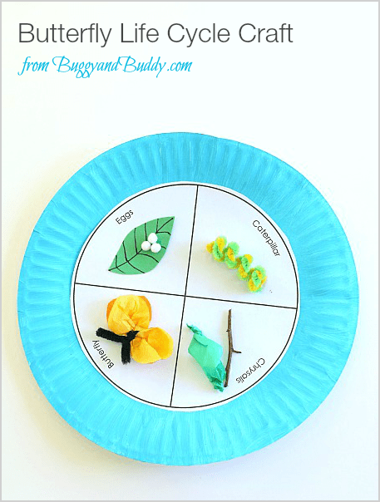
Disponível em: https://buggyandbuddy.com/butterfly-life-cycle-craft/ . Acesso em: 26 de julho de 2019.

Os alunos serão incentivados a refletirem a respeito do que o livro The Very Hungry Caterpillar nos conta sobre como a lagarta comilona se transforma em uma linda borboleta. As fases do ciclo da borboleta serão representadas no prato de papelão/círculos recortados através de desenhos. Caso a escola tenha disponível, os alunos poderão fazer uso da massinha de modelar para confeccionarem o casulo e a borboleta, por exemplo.
O(A) professor(a) poderá estimular os estudantes a escreverem os nomes das fases representadas – egg, caterpillar, cacoon and butterfly.
Por fim, cada dupla poderá apresentar seu trabalho para o restante da turma. Depois, poderão montar um mural com as produções.

Plano de aula elaborado pela Professora Letícia Baroni Gallo

